Техника бега (естественный бег)
Техника бега меняется в зависимости как минимум от трех факторов: скорости, длины дистанции и уровня подготовки бегуна.
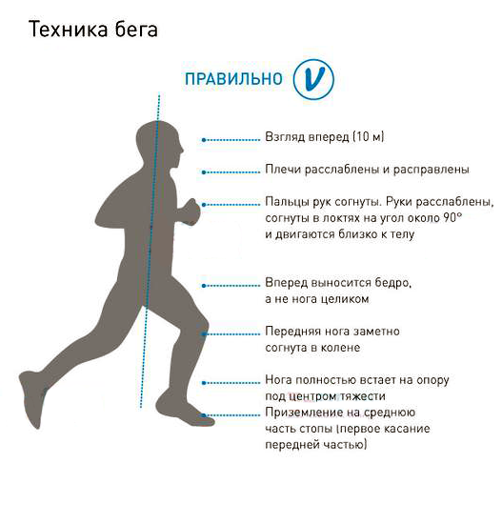
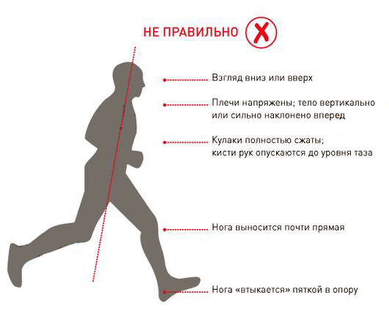

Куда смотреть глазами — мелочь, но важная. Если смотреть вниз, под себя, — вы будете сутулится, опускать плечи, нагибаться и/или делать еще что-то такое, чего делать не следует. Если же, наоборот, смотреть на верхушки деревьев, это приведет к вертикальному положению тела (без наклона), а при большой продолжительности бега к усталости мышц шеи.
Плечи — еще важнее — они должны быть расслаблены и чуть разведены. Это небольшое разведение обеспечивает не только правильную осанку и «попадание в себя» при выталкивании, но и задает траекторию движения рук. Чем ближе движение рук к вертикальной плоскости позади тела (без махов влево-вправо), тем лучше (разумеется, если это не требует напряжения). Стоит опустить (свести) плечи, как руки начнут сильнее раскачивать вас слева направо, в большей степени мешая, чем помогая.
Локти должны быть согнуты на угол 90 градусов или острее. Тупой угол в локтевом суставе приведет к такому увеличению инерционности рук (как маховых масс), что нормальная частота махов руками станет ниже оптимальной частоты шагов; появится рассогласованность в работе рук и ног, требующая дополнительных мышечных усилий для их работы с одинаковой частотой. Но такое опускание рук является нормальным в процессе разгона спринтеров на первых метрах бега, когда они еще не набрали оптимальную частоту шагов или в каких-то других ситуациях, когда темп шагов замедляется. Поскольку оптимальный угол сгиба в локтевом суставе зависит от скорости (а точнее, от частоты шага), то он косвенно зависит и от квалификации атлета. Тем, кто бежит с невысокой частотой, больше подойдет угол чуть больше 90 градусов (тупой), а тем, кто перебирает ногами быстро — чуть меньше прямого угла. В среднем, получается, что «температура по больнице» около 90 градусов.
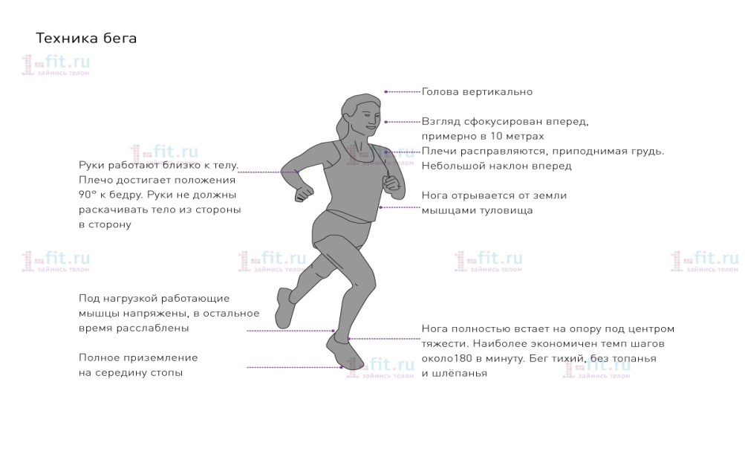
Работа рук тем эффективнее, чем меньше они разлетаются влево-вправо и чем ближе их махи к движению в вертикальных плоскостях. Однако, ради достижения этой цели НЕ нужно чрезмерно сводить лопатки, создавая большое напряжение в мышцах верхней части спины. Траектория движения рук чаще всего подразумевает их заведение чуть-чуть к груди, примерно до линии «своей» щеки. Соответственно позади центра тяжести локти совсем немного уходят в сторону от туловища. Впрочем, есть исключения. Например, на показанных здесь картинках можно увидеть, что Мо Фара сильнее заводит руки к груди, чем мы описываем.
Мышцы туловища активно участвуют в беге, особенно на короткие и средние дистанции. Они вовлекают в работу таз, слегка разворачивая его для удлинения шага. Таз также участвует в постановке ноги на опору и ее отрыве от земли (хотя это почти не заметно ни на фото ни на видео).
Нога совершает сложное движение, которое можно для простоты представить круговым. В его начальной стадии (после отталкивания) голень движется вверх, сгибая ногу в колене. Затем, разогнавшись, она «притормаживает» и передает свою кинетическую энергию бедру, которое выносится вперед с существенно согнутым коленом. Вскоре, прекращая свое движение вперед, бедро вновь отдает энергию голени, разгибающейся перед постановкой стопы на опору. В этой цепочке событий принципиально важно, что нога НЕ выполняет махов как единое целое, а существенно сгибается перед выносом вперед и разгибается после него. С точки зрения механики это существенно приближает массу к центру вращения и снижает таким образом момент инерции этой маховой массы, позволяет комфортно бежать с высокой частотой шагов. С точки же зрения спортивной медицины, это позволяет безопасно (мягко) вставать на опору.
Важно, что в момент постановки стопы нога НЕ замирает неподвижной относительно тела — она НЕ ждет встречи с поверхностью будучи неподвижной. Беговое колесо продолжает вращаться постоянно, в том числе в момент постановки ноги.
Как правило, чем меньше скорость, тем ниже подъем голени (захлестывание). Попытка высоко захлестывать голень при беге в темпе 6 мин/км затруднит правильную постановку стопы на опору — не хватит времени полета для полного прокручивания «бегового колеса».
Не шлепать, не топать, не тормозить — пожалуй, по этим признакам можно определить, что постановка стопы выполняется НЕ правильно. Если жестко ставить полностью остановившуюся ногу, как бы зависшую в ожидании встречи с поверхностью, то в зависимости от ориентации стопы будет либо «топ» либо «шлеп». Одним словом, вы услышите звук, как признак ошибки. При падении на поверхность центральной частью стопы будет топающий звук, при встрече с опорой пятки — шлепающий (при приземлении мыска). И то и другое плохо. Правильный бег — тихий бег! Ну а если человек совершает другую ошибку — бежит на мысках (без постановки на опору задней части стопы) — он почти всегда имеет длительный во времени контакт с поверхностью из-за менее резкого толчка. Это приводит (кроме рисков травмировать ахил и икроножные мышцы) к снижению эффективности бега.

ПОСТАНОВКА СТОПЫ

По струнке или медвежонком?
До настоящего момента мы не обращали внимание еще на один важный вопрос, связанный с постановкой стопы: где происходит контакт ноги и опоры, если смотреть на бегуна спереди?
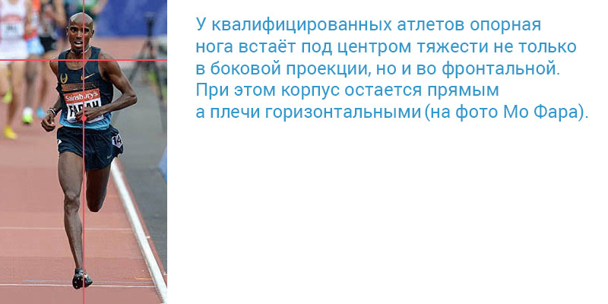
На показанном чуть выше фото Мо Фара еще не поставил ногу на опору, но через мгновение сделает это, и точка его опоры с поверхностью беговой дорожки окажется ровно под центром тяжести во фронтальной проекции. Корпус прямой, плечи в горизонте.
А вот еще одно любопытное фото другого выдающегося бегуна - Усейна Болта, который отвлекся на что-то (вероятно на табло).
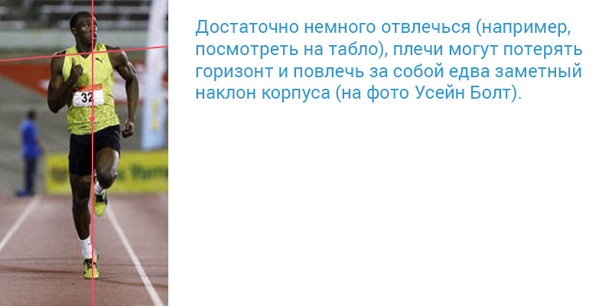
На этом фото видно, что стопа атлета также стоит под центром тяжести, но из-за внезапного разворота головы плечи ушли от горизонта и весь корпус оказался немного наклонен. Это хорошо показывает, сколь важно правильно смотреть вперед во время бега. Любое отвлечение внимания даже у спортсменов высочайшего мирового уровня влечет за собой ломку техники.
Но вот третье фото, на котором изображен неизвестный бегун — прототип обычного любителя бега. Посмотрите, как он выглядит на виде спереди в момент постановки стопы на опору.
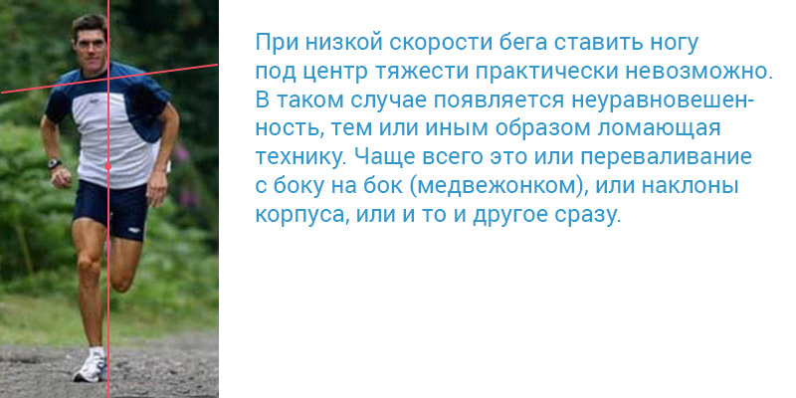
Кому-то может показаться, что это не типично; что большинство любителей НЕ допускает столь серьезных отклонений от идеальной кинематики. Но как бы то ни было, абсолютное большинство любителей если их сфотографировать в этой проекции бежит далеко не лучшим образом, пусть даже эти отклонения менее заметны, чем на показанном фото.

- На этом уроке мы поговорим об одной из составляющих бега — постановке стопы на опору. Ноги при беге принимают на себя достаточно серьезную нагрузку, поэтому важно знать правильную постановку стопы в технике бега, чтобы сравнить с тем как бегаете вы и собственной постановкой.
Первой в контакт с опорой вступает пятка, принимая на себя основную часть ударной нагрузки (очень важно при этом контакте с опорой, чтобы естественная амортизация ступни и амортизация беговой обуви погасили часть ударной силы пятки об опору). После контакта пятки, стопа поворачивается немного внутрь, а вес тела переносится на наружную сторону стопы до контакта основания плюсны(см. рисунок) с поверхностью.
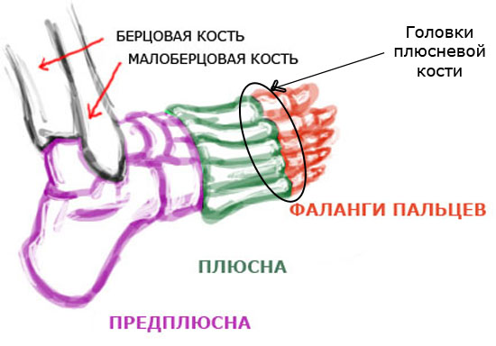
Завершающим этапом первой фазы является контакт плюсны с опорой. Вот тут всплывает извечный спор начинающих и опытных спортсменов, занимающихся бегом — «Как правильно приземляться: на пятку или на носок?». Единственно правильного ответа на этот вопрос не существует. Как правило, только у небольшой части бегунов первыми в контакт с поверхностью вступают пальцы ног. Связано это с недостаточной возможностью стопы подниматься вверх. Не способность приземляться на пятку так же может быть связана с физиологическими особенностями конкретного человека. Не нужно забывать и про обувь — с ровной подошвой при беге проще всего вступать в контакт с опорой носком стопы, особенно, если вы к этому предрасположены, с подъемом в пятке уже сложнее — стопа начинает принимать более правильный контакт с землей. Большинство спортсменов не способно бежать на носках долгое время, из-за серьезной нагрузки, которую получают достаточно слабые мышцы-сгибатели пальцев, а не более мощные мышцы голени.
После того, как стопа полностью легла на поверхность, движение продолжается в обратной последовательности — сначала от земли отрывается пятка, происходит перекат по наружной стороне плюсны, затем толчок носком стопы.

